Приложение Ж
Проектная документация

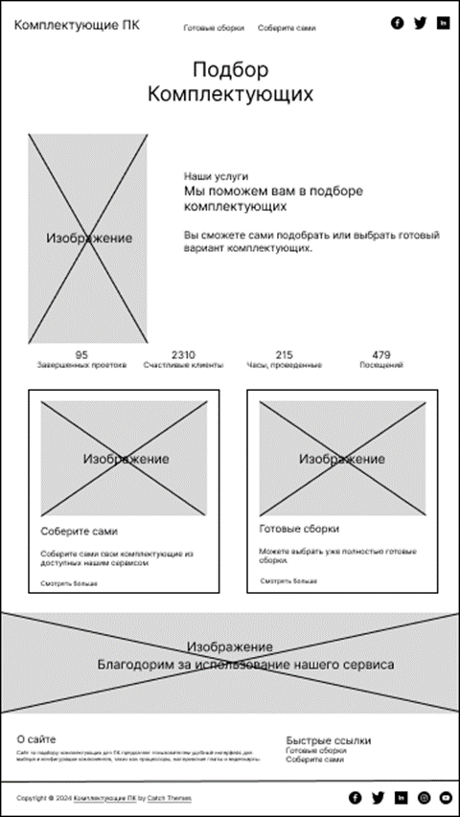

Рисунок Ж.1 – UX главная страница
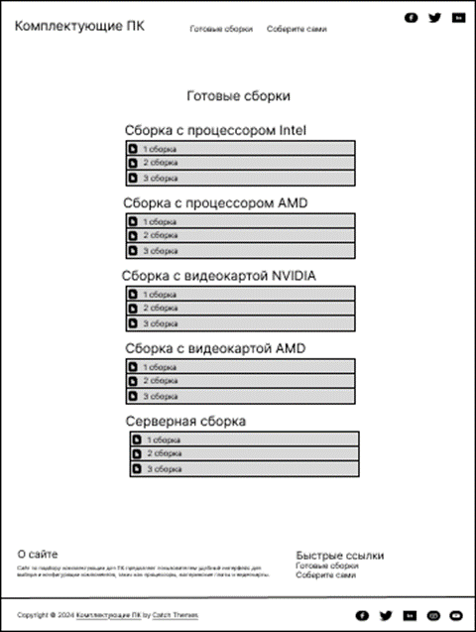

Рисунок Ж.2 – UX готовые сборки
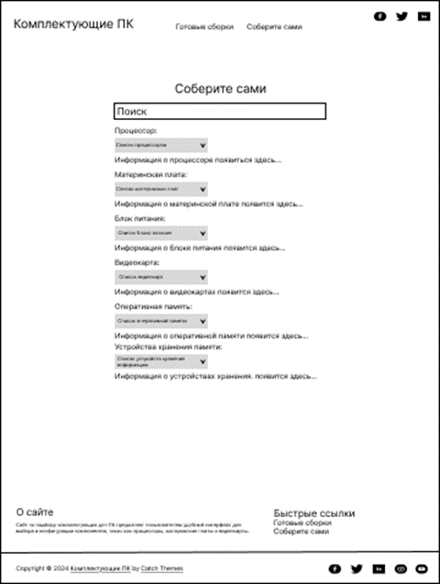

Рисунок Ж.3 – UX соберите сами

